Информация о результатах опросов работодателей об удовлетворенности качеством образования по образовательным программам СПО специальности 09.02.07 Информационные системы и программирование в УПО Колледж «ТИСБИ»

В целях определения условий создания благоприятной среды для подготовки конкурентоспособных специалистов и повышения качества образования проведен опрос работодателей о качестве подготовки выпускников специальности 09.02.07 Информационные системы и программирование Учреждения профессионального образования «Колледж «ТИСБИ».
Мониторинг удовлетворенности работодателей качеством подготовки осуществляется путем анкетного опроса. В опросе участвовали представители следующих организаций:

- Управление Роспотребнадзора по Республике Татарстан (Татарстан)
- ООО «Информационные бизнес решения»
- МБОУ «Средняя общеобразовательная школа №24 с углубленным изучением отдельных предметов» Приволжского района г. Казани
- ЗАО «Витакор»
Анкетирование проводилось с оценкой по 5-ти бальной шкале. Представителям работодателей к опросу предлагались следующие вопросы:
1. Наименование организации
2. По вашему мнению, какими компетенциями должен обладать выпускник Колледжа «ТИСБИ»
- Профессиональные умения и навыки
- Исполнительная дисциплина
- Инициатива в работе
- Самостоятельность
- Организаторские способности
- Навыки владения компьютером и цифровыми технологиями
- Умение искать информацию
- Знание иностранных языков
- Коммуникабельность
- Гибкость
3. Работают ли в Вашей организации выпускники Колледжа "ТИСБИ" или были на практике, если Да, то просьба перейти к следующему разделу анкетирования, если Нет, то анкету завершить

1. Насколько Вы оцениваете уровень полученных студентами/выпускниками Колледжа "ТИСБИ" знаний для применения их в профессиональной деятельности
2. Насколько достаточно полученных профессиональных умений и навыков студентов/выпускников Колледжа «ТИСБИ» для их практического применения
3. Оцените умение студентов/выпускников применять практические навыки в нестандартных ситуациях, возникающих на рабочем месте
4. Насколько актуальны для применения на практике теоретические знания и практические навыки студентов/выпускников, полученные во время обучения в Колледже
5. Насколько Вас устраивает компьютерная и цифровая грамотность студентов/выпускников Колледжа «ТИСБИ»
6. Оцените способность студентов/выпускников самостоятельно искать и анализировать информацию, необходимую для осуществления профессиональной деятельности
7. Оцените соответствие и актуальность полученных в Колледже «ТИСБИ» знаний, умений, навыков (освоенных компетенций) требуемой квалификации специалиста Вашей организации
8. Оцените владение студентами/выпускниками нормами общения и способностью налаживать контакты в коллективе
9. Оцените способность студентов/выпускников Колледжа «ТИСБИ» мыслить креативно и развивать новые идеи
10. Оцените готовность студентов/выпускников к профессиональному росту и повышению уровня образования
11. Ваши пожелания и предложения по совершенствованию подготовки специалистов в нашем Колледже.

Результаты анкетирования по каждому вопросу анкеты представлены в форме диаграмм:

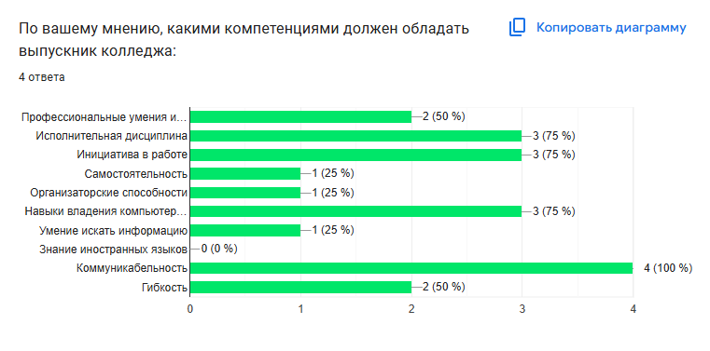

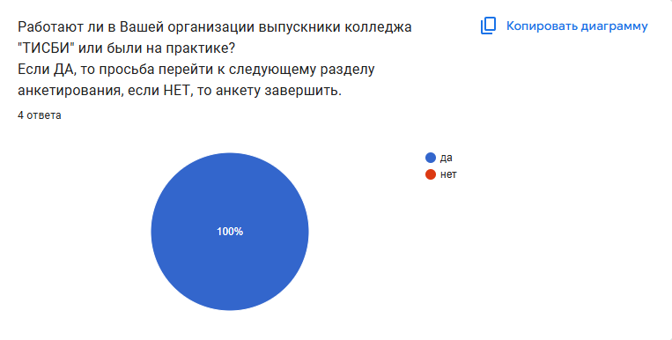

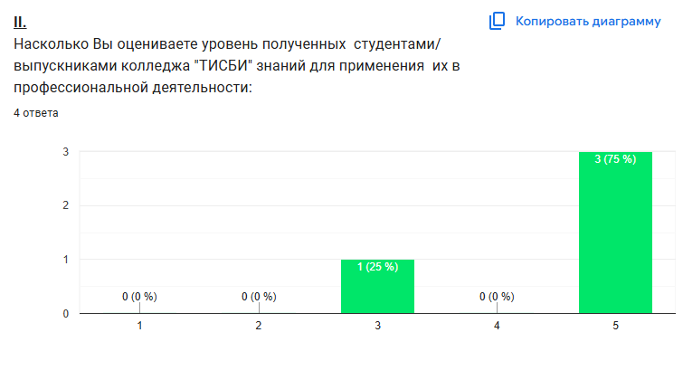
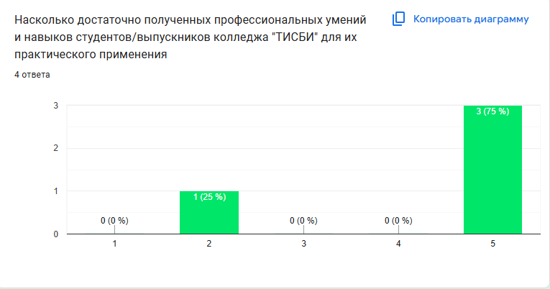
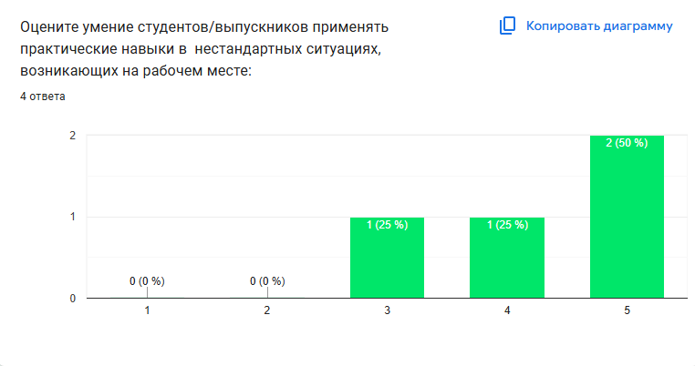
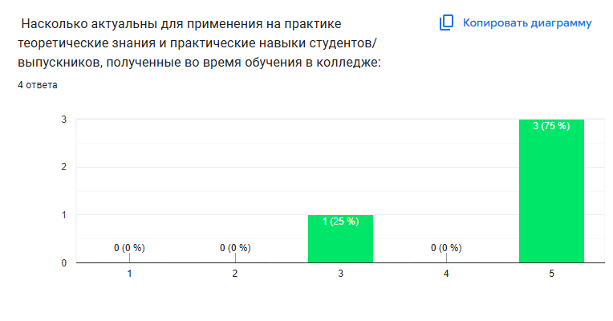
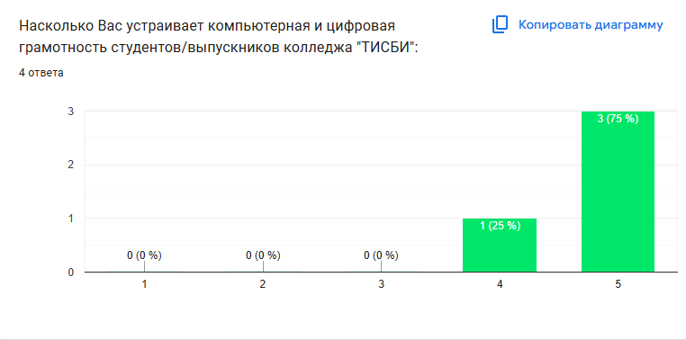
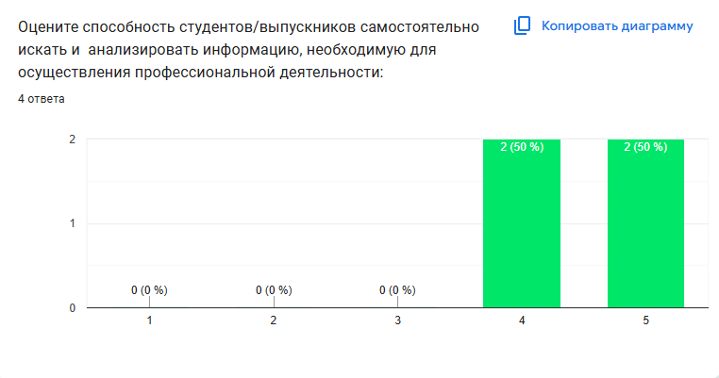
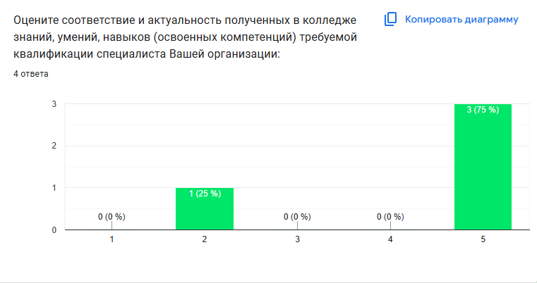
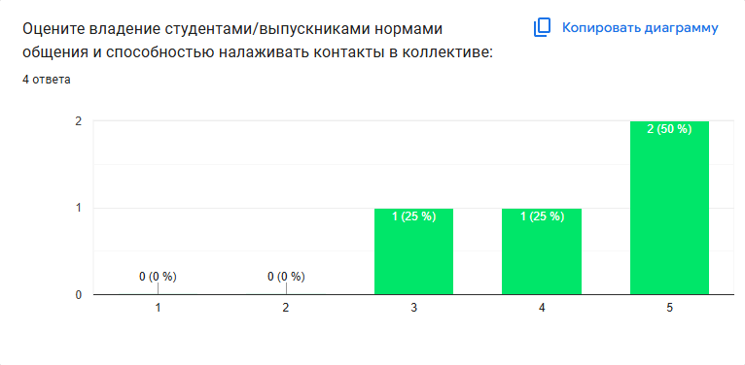
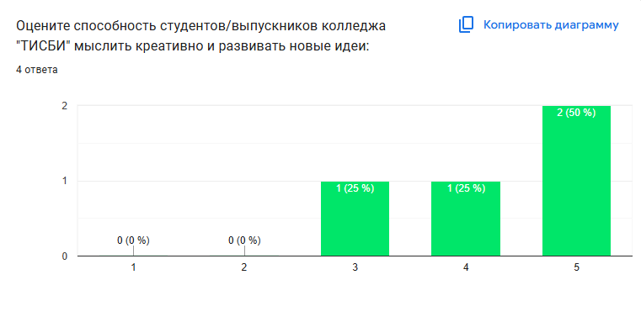
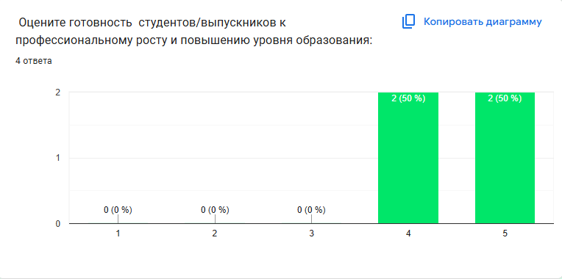
Представители работодателей внесли свои предложения и пожелания по совершенствованию подготовки специалистов среднего звена.
Основным пожеланием является уделение большего внимания развитию коммуникативных навыков.
Важным пожеланием является также - увереннее выражать собственное мнение.
Результаты анкетирования представлены в таблице:
№ | Вопрос | Средний балл | Удовл. (%)
1. | Насколько Вы оцениваете уровень полученных студентами/выпускниками Колледжа «ТИСБИ» знаний для применения их в профессиональной деятельности | 4,5 | 90%
2. | Насколько достаточно полученных профессиональных умений и навыков студентов/выпускников Колледжа «ТИСБИ» для их практического применения | 4,25 | 85%
3. | Оцените умение студентов применять практические навыки в нестандартных ситуациях, возникающих на рабочем месте | 4,25 | 85%
4. | Насколько актуальны для применения на практике теоретические знания и практические навыки студентов/выпускников, полученные во время обучения в колледже | 4,5 | 90%
5. | Насколько Вас устраивает компьютерная и цифровая грамотность студентов/выпускников Колледжа «ТИСБИ» | 4,75 | 95%
6. | Оцените способность студентов/выпускников самостоятельно искать и анализировать информацию, необходимую для осуществления профессиональной деятельности | 4,5 | 90%
7. | Оцените соответствие и актуальность полученных в Колледже «ТИСБИ» знаний, умений, навыков (освоенных компетенций) требуемой квалификации специалиста Вашей организации | 4,25 | 85%
8. | Оцените владение студентами/выпускниками нормами общения и способностью налаживать контакты в коллективе | 4,25 | 85%
9. | Оцените способность студентов/выпускников Колледжа «ТИСБИ» мыслить креативно и развивать новые идеи | 4,25 | 85%
10. | Оцените готовность студентов/выпускников к профессиональному росту и повышению уровня образования | 4,5 | 90%

ВЫВОДЫ:
1. Проведенный опрос работодателей об удовлетворенности качеством образовательной деятельности в рамках реализации образовательной программы СПО по специальности 09.02.07 Информационные системы и программирование показал, что уровень удовлетворенности не ниже 85%, а по некоторым позициям составляет 95%.
2. Получены предложения по совершенствованию образовательного процесса, в частности:
- Развитие "гибких навыков" (soft skills): тайм-менеджмент, коммуникация, навыки проектной работы.
- увереннее выражать собственное мнение.

